HANDICAP MOTEUR ET EPS

1. Implication dans les APSA

1.1. Le rôle de l’équipe médicale. Exemple de l’EPS.
Pour chaque jeune désirant pratiquer un sport ou une activité physique, l’équipe médicale est en constante relation avec l’équipe des enseignants. Elle définit ce que peut ou ne peut pas faire le jeune sans risquer de mettre sa santé ou son intégrité physique en danger. A partir de ces précieuses informations, l’enseignant aménage et adapte l’activité pour la rendre accessible à chaque jeune.
L’Education nationale propose, avec l’Arrêté du 13 septembre 1989 (21), un modèle de certificat médical qui doit être utilisé par les médecins afin d’aider les enseignants à mieux connaître leur patient scolarisé. La notion de dispense est remplacée par celle d’inaptitude partielle. Ce ne sont pas les activités qui sont interdites ou proposées mais la façon dont l’élève met en jeu ses potentialités.
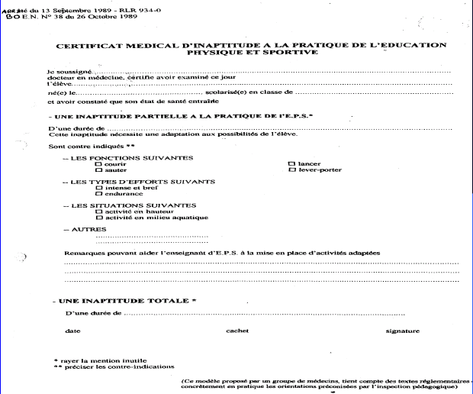
Ainsi l’inaptitude totale devient plus rare, voire exceptionnelle et le certificat médical du médecin, rédigé en terme d’incapacité ou de capacité fonctionnelle, constitue pour l’enseignant le document indispensable pour choisir ensuite les moyens pédagogiques appropriés et pour établir un projet individualisé d’enseignement.
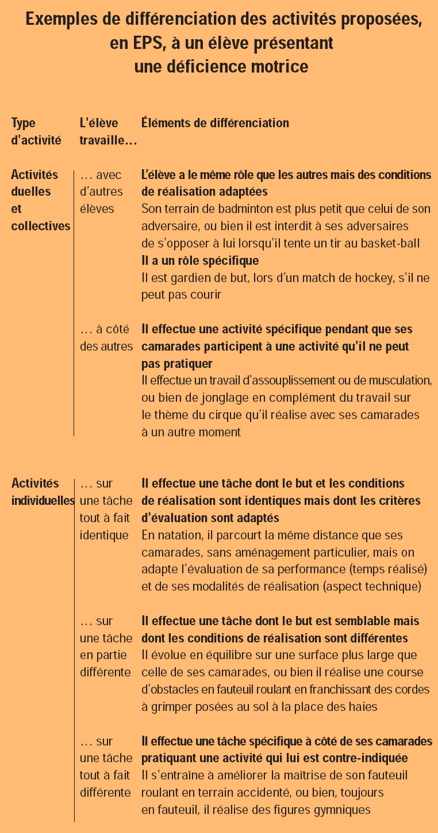

1.2. Difficultés possibles

- Concernant la perception, certains élèves, notamment ceux atteints de lésion cérébrale, peuvent rencontrer des problèmes : en raison de troubles du regard, qui rendent difficile la perception d’un mobile en déplacement (un ballon par exemple), d’une difficulté à reconnaître
des couleurs, etc.

- Concernant l’effectuation motrice, des élèves présentent une forte réduction de l’amplitude du jeu articulaire ou sont maladroits à cause d’une posture inadaptée due à une organisation tonique déficiente, ou bien en raison d’une mauvaise coordination gestuelle.
Chez le sujet spastique, les difficultés d'ajustement postural et de contraction-décontraction entraînent une plus ou moins grande lenteur gestuelle et les raideurs sont accentuées par l'étirement passif et le froid.
Celui qui est athétosique a des difficultés à développer un geste intentionnel adapté. L'amplitude en est exagérée ou bien bloquée par des contractions.
Les élèves paraplégiques ou tétraplégiques ont des difficultés d'adaptation à l'effort, leur consommation maximum d'oxygène décroissant avec l'élévation du niveau neurologique de la lésion.

1.3. Adaptations

Les précautions à prendre
C’est l’avis du médecin qui est déterminant pour savoir quelles sont les précautions à prendre. Il pourra concerner par exemple :
- le respect d’une posture particulière ;
- l’attention à une température (de l’air ambiant ou de l’eau d’une piscine) trop froide, qui accentuerait l'hypertonie musculaire d’enfants IMC et qui serait contre-indiquée pour des sujets myopathes ou bien encore pour des élèves paraplégiques ou tétraplégiques, dont la thermorégulation est défectueuse ;
- la répétition, à éviter, d’exercices de force chez les jeunes IMC spastiques,
- la vigilance à l’égard d’élèves susceptibles d'avoir des troubles épileptiques lors des activités pouvant présenter un risque en cas de crise (en natation par exemple) ;
- le niveau autorisé de sollicitation musculaire pour ceux qui sont atteints d’une maladie neuromusculaire ;
- la fatigabilité des élèves atteints de maladie neuromusculaire ou de ceux dont la moelle épinière est lésée à un niveau neurologique élevé ;
- le risque d'escarres pour les élèves paraplégiques ou tétraplégiques.
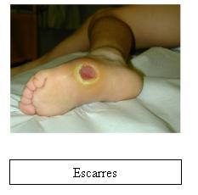
- l’attention à ce que les enfants ou adolescents qui sont incontinents aient effectué une miction avant de fournir des efforts.

1.4. Des principes d’action pédagogiques

- Prendre en compte la singularité de chaque élève
Lorsque l'élève peut pratiquer la même activité que les autres, mais selon des modalités singulières, les tâches qu’il doit accomplir seront, si besoin, moins contraignantes pour lui que pour ses camarades, voire que pour ses adversaires lors d'activités d’opposition duelle ou collective.
Ainsi il pourra jouer au badminton sur un terrain dont les dimensions réduites ne l'obligent pas à courir, son adversaire disposant, pour sa part, d'un terrain normal.
Les difficultés de l’élève présentant une déficience motrice nécessitent que l'enseignant adapte ses critères d’évaluation. Si on se réfère à un individu particulier, et non pas à la norme des jeunes du même âge, les résultats atteints sont loin d'être dérisoires et appellent une
démarche différenciée (cf., en annexe, le tableau présentant des exemples de différenciation).
Avec des élèves très fatigables, l’enseignant acceptera les temps de repos dont ils ont besoin lors d'efforts qui peuvent paraître légers mais qui constituent pour eux une limite à ne pas dépasser. La différenciation pédagogique implique d’admettre pour les uns ce qu'on refuserait aux autres.

- Conjuguer tolérance et exigence
La tolérance, nécessaire à l'égard d'élèves souvent peu performants
en EPS - éducation physique et sportive - par rapport à des jeunes valides
et en bonne santé, et l'exigence, qu'il convient de maintenir pour
les conduire à progresser, sont les deux faces complémentaires d’une
démarche s’efforçant d’adapter l’enseignement aux différences individuelles.
De fait, les progrès de l'élève résultent d'une double accommodation
: de l'activité à l'élève, et de l'élève à l'activité.

1.5. Les modalités de groupement des élèves

Il s’agit de déterminer avec quels camarades l’élève présentant une
déficience motrice participera aux cours d’EPS : avec ceux de sa
classe ou non ? Plusieurs modalités de groupement peuvent être envisagées:

- l’intégration individuelle : il participe aux cours d’EPS de sa classe,
dans la mesure du possible, voire d’une autre classe quand les activités
qui y sont proposées lui conviennent mieux ;

- l’intégration collective : tous les élèves de l’établissement qui présentent
une déficience motrice, par exemple les élèves d’une CLIS -
classe d’intégration scolaire, (cf. le guide Handiscol’ pour la scolarisation
des enfants et adolescents handicapés), sont intégrés dans une
même classe pour un cycle continu d’activités ou pour quelques séances
ponctuelles et régulières ;

- l’intégration à l’envers : aux élèves présentant une déficience
motrice se joignent des élèves valides, volontaires pour des séances
hors des heures de cours, ou bien pour des manifestations ponctuelles,
par exemple, une journée basket-fauteuil pour tous les élèves de
l’établissement ;

- l’agrégation à des élèves en difficulté, appartenant à différentes
classes, et qui peuvent se joindre aux élèves présentant une déficience
motrice pour des séances en effectif réduit ;

- la séparation d’avec les élèves valides : les élèves de l’établissement
qui présentent une déficience motrice sont exclusivement entre eux,
regroupés pour des séances spécifiques.

1.6. Les conditions de réalisation des tâches

- L’installation de l’élève
Dans certaines positions statiques de l’élève, il s’agit de veiller à son
intégrité physique, au cas où une posture serait contre-indiquée, et à
son confort.
Selon qu’il est en fauteuil roulant, qu’il prend appui sur un rollator, qu’il
est placé sur des tapis, libéré de toute prothèse et de tout engin particulier,
l’élève sera dans de plus ou moins bonnes conditions pour
effectuer certaines activités.

- Les objets manipulés
L’objet utilisé doit présenter des caractéristiques de poids, de volume
et de consistance permettant à des élèves qui ont parfois de grandes
difficultés de préhension de le saisir, de le lancer, de le frapper… Pour
les plus jeunes, on peut recourir par exemple à des petits sacs de graines,
des ballons de baudruche...
Concernant les jeux de raquettes, les caractéristiques du manche (diamètre,
longueur…) et le poids réduit de la raquette pourront favoriser la
manipulation. Par ailleurs, une surface de contact suffisamment large
offrira plus de tolérance lors d’une frappe de balle décentrée.
Pour les élèves qui n’ont pas de mobilité des membres supérieurs et
qui se déplacent en fauteuil électrique, le lancer d’un ballon (suffisamment
gros pour ne pas pouvoir passer sous le fauteuil et entraîner la
chute en arrière de l’élève) peut s’effectuer par l’intermédiaire du fauteuil.
Avec un peu d’élan, il est possible en effet de frapper le ballon et
ainsi de participer à un certain nombre de jeux.

- L’environnement
L’aménagement de l’environnement sera conçu de manière à ce que la
prise d’informations de l’élève soit optimale. On s’attachera à :
. la clarté des indices : balles de couleur vive et contrastée par rapport
à l'environnement, limites de terrain et autres repères bien visibles…
. la vitesse de déplacement des mobiles pour les élèves ayant des
problèmes visuo-spatiaux : dans les jeux de raquettes, il est plus facile
de jouer avec des balles de tennis un peu molles, voire des balles en
mousse, et de participer à un jeu s’apparentant au volley-ball avec un
ballon de baudruche…

On veillera aussi à adapter les contraintes pesant sur l’effectuation motrice :
. la précision gestuelle : en gymnastique, la surface de déplacement
exige un équilibre plus ou moins précis selon que le cheminement se
fait sur une poutre ou une surface plus large ; la cible peut être de
dimensions différentes dans une activité de visée…
. les ressources énergétiques (la force, les capacités cardio-pulmonaires…)
: moduler par exemple le pourcentage de la pente à gravir en
fauteuil manuel…

- Les règles de l’activité
On pourra parfois les différencier pour donner certaines “facilités” à
l’élève.
- La durée de l’activité
Elle mobilise notamment les ressources énergétiques d’élèves parfois
très fatigables.
- Les critères d’évaluation
Ils seront adaptés aux possibilités de chacun, comme le prévoient les
modalités d’évaluation aux examens (cf. L’aménagement des épreuves
d’EPS aux examens).

2. Les activités proposés aux déficients moteurs

Activités pratiquées : en fauteuil : tir à l’arc, tous les sports co, tir aux armes, athlétisme (même course d’obstacle), combat/ballon, ski, avionique, badminton, haltérophilie, Karting, natation, plongée, escalade, tennis, tennis de table, équitation, bowling, escrime….
En fauteuil électrique : sarbacane, fléchettes, foot-fauteuil, tennis de table

2.1. Contres indications.

Vu sa perte de sensibilité et d'autres facteurs parmi lesquels la pression et la paralysie des nerfs vaso-moteurs jouent un rôle important, tout paraplégique et tétraplégique doit prendre garde au développement d'escarres lors de traumatisme de la peau ou de pression trop prolongée au marne endroit, particulièrement aux ischions à cause de la position assise plus ou moins continuelle de ces handicapés en fauteuil roulant.
De plus, vu la perte de la sensibilité douloureuse et profonde - sens des positions -, une torsion du pied, par exemple, peut passer inaperçue et aboutir à une distorsion ou même à une fracture. Une chute banale pour un poliomyélitique ou un amputé peut être catastrophique pour un paraplégique! outre le risque de fracture, du fait de l'ostéoporose sous-lésionnelle habituelle chez ces handicapés, la danger d'ulcération cutanée, et par voie de fait d'escarre, est grand et peut entraîner un alitement de plusieurs jours.

Dans le même ordre d'idées, tout transbordement à partir du fauteuil roulant, par exemple dans la piscine ou sur le tapis d'exercices, doit éviter les chocs et les contacts brutaux générateurs d'escarres.

Enfin qu'un handicapé soit assis ou couché, un matériau de consistance similaire à
celle du caoutchouc mousse doit se trouver interposé entre la peau et le plan sous-
jacent. Etant donné la perte de sensibilité thermique de ces handicapés, il faut aussi
veiller au risque de brûlure par eau trop chaude ou encore par exposition trop prolongée aux rayons solaires.

La paralysie vésicale et intestinale peut poser des problèmes lorsqu'il s'agit de sports en piscine où se trouvent aussi d'autres handicapés. Alors qu'une rééducation intestinale satisfaisante laisse assez peu de place aux accidents d'incontinence, il n'en est pas de même pour la rééducation vésicale ; nombre de lésions médullaires doivent porter un collecteur d'urine pour être socialement acceptable, facteur qui doit être pris également en considération par le maître de sports.

Il faut enfin savoir que les lésions médullaires d'un niveau D 4 - D 5, c'est-à-dire avec une limite da sensibilité passant au niveau des mamelons, par exemple lors d’une fracture de la troisième, de 1a quatrième ou de la cinquième vertèbre dorsale, ainsi que les tétraplégies, peuvent être très sensibles aux changements de 1a température ambiante, particulièrement à la chaleur, d'une part parce que la sudation leur fait défaut et d'autre part parce que leur système nerveux végétatif peut réagir à la chaleur ou au froid par des modifications de leur appareil cardio-vasculaire susceptibles, d’engendrer de graves troubles, hypertension artérielle en particulier.

Ces diverses considérations nous montrent que le sport des paraplégiques et tétraplégique, est étroitement lié à leurs exigences médicales ainsi qu'à 1a compétence des moniteus de sport qui se doivent de bien connaître l'ensemble des problèmes, que posent ces handicapés.

  - Spécificités
    - L’enfant IMC
La plupart des activités sportives chez l’enfant IMC. sont possibles. Il faut cependant tenir compte que l’activité physique se doit :
- d’éviter la répétition d’expériences de force
- de contrôler l’effort car il agit sur le tonus musculaire.
Chez l’enfant spastique, elle entraîne une augmentation de la spasticité et donc renforce les schémas de mouvements anormaux spastiques.
    - L’enfant Spina bifida
Le problème essentiel reste celui de l’incontinence, pour laquelle une surveillance et une hygiène stricte doit être instaurée. Certains sports comme la natation pourrait être déconseillés.
Il faut veiller, quel que soit le sport pratiqué, à ce que l’enfant ait effectué une miction, car l’effort peut la provoquer et ainsi rendre la situation du jeune inconfortable.
Le port d’un corset ( après une greffe vertébrale ) aura parfois été prescrit. Celui-ci peut représenter une entrave à l’activité physique. Sa suppression momentanée est rendue possible après avis médical.
La musculation couchée et sur le dos est un moyen non seulement de renforcer la musculature du tronc et des membres supérieurs, mais aussi un adjuvant dans la maîtrise et l’organisation des transferts, dont l’adolescent aura forcément besoin pour son autonomie.
Il est important de signaler que, chez certains enfants spina bifida, des troubles praxiques, psychomoteurs, peuvent entraîner ce que j’appelle une " débilité motrice " qui engendrera une maladresse au niveau des membres supérieurs.
Il est évident qu’avec ce type de troubles, les activités sportives peuvent être rendues plus difficiles.

- Établissement d’un projet individuel.

Si on met en relation la diversité des types de déficiences et la diversité des activités physiques et sportives proposables en EPS, on obtient une multitude de "cas " ; il est alors difficile de fournir des "recettes " d'intégration en EPS. Des exemples ne peuvent être que réducteurs.
On ne peut donc pas contourner la mise en place d'un projet individuel en relation avec le médecin de l'éducation nationale, l'enfant lui-même, la famille, les structures spécialisées ; en effet le professeur d’EPS ne peut rien tout seul.
Ce projet passe entre autre par l'établissement d'un certificat médical, devant être un véritable outil de travail faisant ressortir les données utiles s'appuyant sur les grandes fonctions. Un inventaire des compétences et ressources dont l'enfant dispose au niveau physique, perceptif, cognitif, affectif et relationnel, en sera fait.
Les activités sportives ne sont pas une fin en soi (contrairement à handisport). Le but n’est pas de faire des enfants des sportifs de compétition, mais de leur faire découvrir des activités motivantes qui leur donneront une nouvelle image de leur corps, leur feront oublier leur " souffrance " ou leur " différence " et leur feront reprendre confiance en leurs possibilités.
Les idées fortes qui guident l’ EPS :
Redécouvrir le plaisir que peut apporter le corps
Reprendre confiance en ses possibilités
Améliorer l'autonomie
Favoriser l'intégration

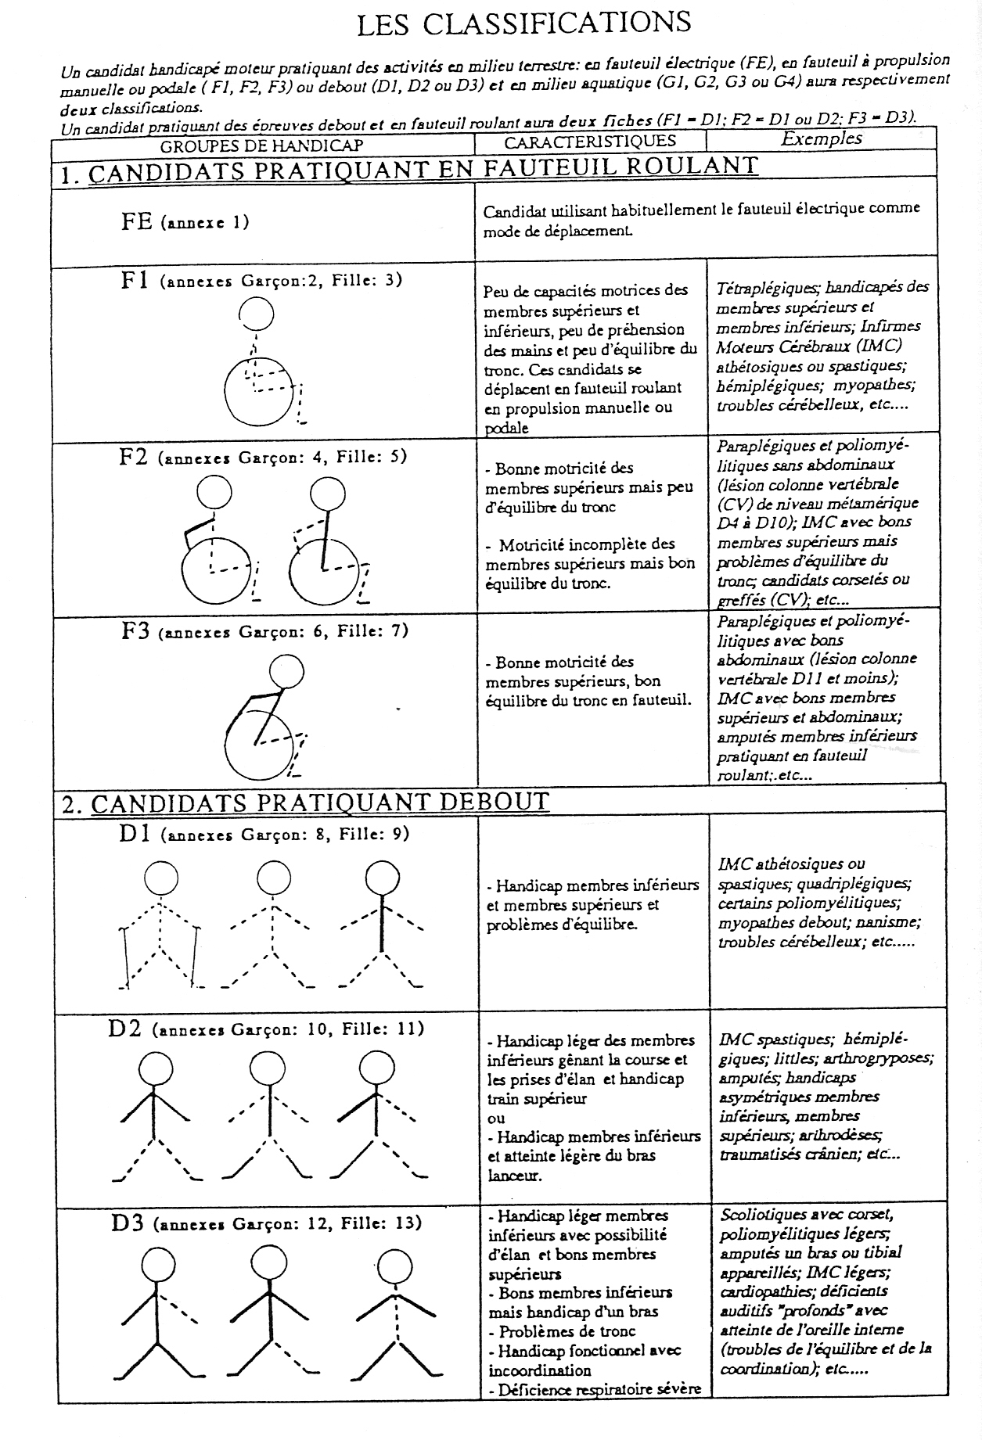
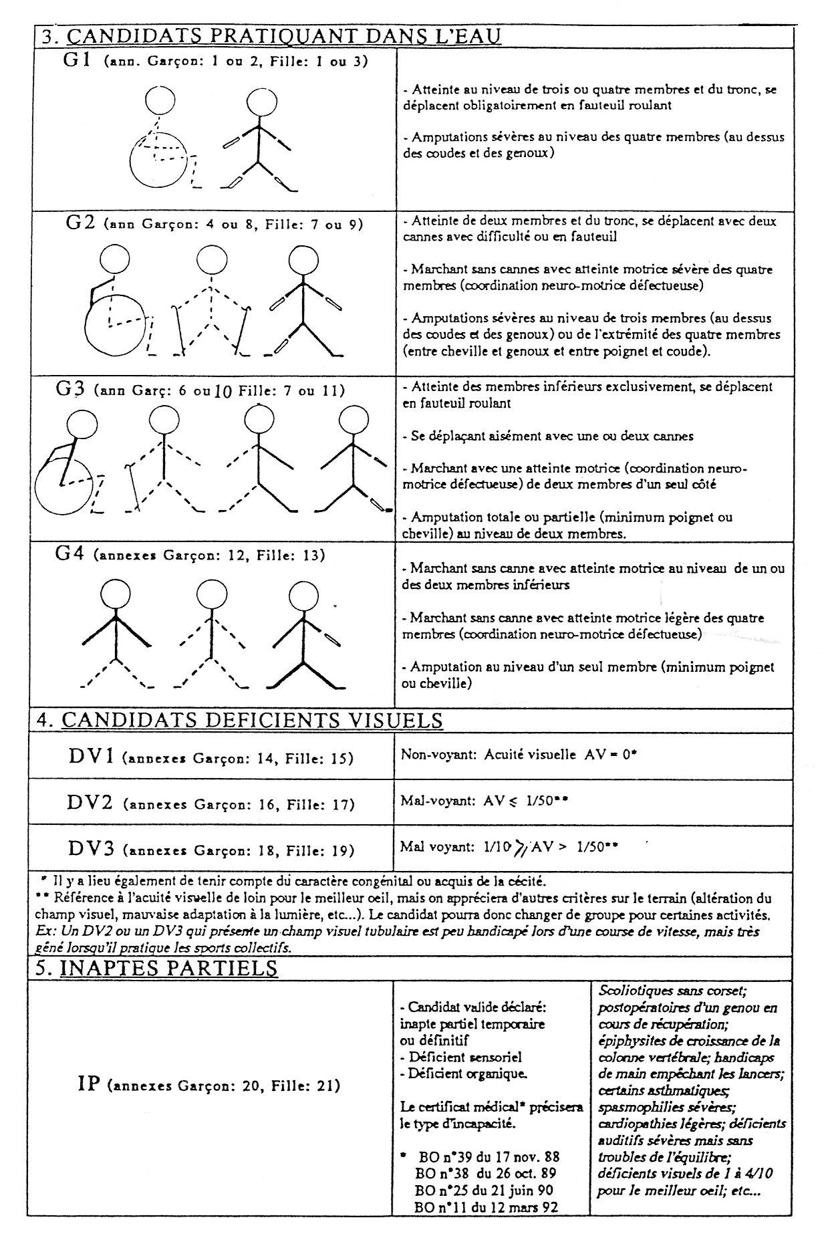

LES CLASSIFICATIONS

1/ Activités pratiquées en fauteuil.
- Fauteuil ou FE :
Candidat utilisant habituellement le fauteuil électrique comme mode de déplacement.
- Fauteuil 1 ou F1 :
Peu de capacités motrices des membres supérieurs et inférieurs, peu de préhension des mains et peu d’équilibre du tronc. Déplacements en fauteuil roulant en propulsion manuelle ou podale.
Exemples : tétraplégiques, handicapés des membres supérieurs et inférieurs, IMC athétosiques ou spastiques, hémiplégiques, myopathes, troubles cérébelleux.
- Fauteuil 2 ou F2 :
Bonne motricité des membres supérieurs mais peu d’équilibre du tronc, ou motricité incomplète des membres supérieurs mais bon équilibre du tronc.
Exemples : paraplégiques et poliomyélitiques sans abdominaux (lésions vertébrales de D4 à D10 ), IMC. avec bons membres supérieurs mais problèmes d’équilibre du tronc, candidat avec corset.
- Fauteuil 3 ou F3 :
Bonne motricité des membres supérieurs, bon équilibre du tronc en fauteuil.
Exemples : paraplégiques et poliomyélitiques avec de bons abdominaux (lésion vertébrale D11 et moins), IMC avec de bons abdominaux et membres supérieurs, amputés des membres inférieurs pratiquant en fauteuil roulant.
2/ Activités pratiquées debout.
- Debout 1 ou D1 :
Handicap des membres inférieurs et supérieurs accompagnés de problèmes d’équilibre.
Exemples : IMC athétosiques ou spastiques, quadriplégiques, certains poliomyélitiques, troubles cérébelleux.
- Debout 2 ou D2 :
Handicap léger des membres inférieurs gênant la course et handicap de la partie supérieure (tronc-membres), handicap des membres inférieurs et atteinte légère du bras dans la pratique sportive, ou atteinte sévère d’un hémicorps gênant la course et la prise d’élan.
Exemples : IMC, spastiques, hémiplégiques graves, littles, arthrogryposes, amputés, handicaps asymétriques des membres inférieurs ou supérieurs, traumatisés crâniens.
- Debout 3 ou D3 :
Handicap léger des membres inférieurs avec possibilité d’élan et de bons membres supérieurs ou de bons membres inférieurs, mais handicap d’un bras ou problème de tronc, atteinte légère d’un hémicorps ou handicap fonctionnel avec légère incoordination.
Exemples : scoliotiques avec corset, poliomyélitiques légers, hémiplégiques légers, amputés d’un bras ou tibial appareillé, IMC légers.
Cette classification est reprise dans la circulaire du 12 /01/94 .
Parmi les épreuves proposées aux pratiquants en fauteuil citons, compte tenu de leur classement :
  - épreuves athlétiques : 60m - 100m - 200m - 800m - massue - javelot.
  - épreuves d’adresse et de précision : fléchette pendulaire - sarbacane - jeu de quilles - tir au but - tir à l’arc.
  - épreuves composées : parcours d’obstacles - slalom.
  - épreuve de force : développé couché.
  - épreuve duelle : tennis de table.
Les pratiquants debout, quant à eux, peuvent s’entraîner dans les disciplines suivantes, toujours en fonction de leur handicap :
  - épreuves athlétiques : 60m - 80m - 400m - massues - javelot - marche (100m).
  - épreuves d’adresse et de précision : sarbacane - jeu de quilles - tir à l’arc à 10m.
  - épreuves composées : slalom tricycle - parcours acrobatique.
  - épreuve de force : développé couché.
  - épreuve duelle : tennis de table.
Les cadres de handisport souhaitent coopérer davantage avec les enseignants d’EPS pour faciliter la prise en charge des élèves handicapés. Ils pourraient aider à la définition des contenus d’enseignement, à la classification des élèves ou encore à l’élaboration de barèmes ou d’épreuves d’examens.
Ils souhaitent également développer les actions de participation au sein de l’UNSS, en intégrant plus souvent des élèves handicapés dans les compétitions officielles.

Les Contenus des programmes
Durant les quatre années du collège l'enseignement de l'EPS sera structuré autour de huit groupements d'activités: Athlétiques: lancers, en saut, course de haies de vitesse et de relais / Aquatiques / Gymnique / Physiques artistiques / Physiques de combat (autour de l'éthique) / D'opposition duelle: sports de raquette / De coopération et d'opposition: sports collectifs et / Physiques de pleine nature.
Au lycée, huit compétences finalisent l'enseignement et se déclinent selon deux composantes: culturelle et méthodologique. Les compétences sont spécifiées dans les activités de deux ensembles:
• L'ensemble Commun: volley ball / basket ball / hand ball / football / rugby, badmington / tennis de table / courses sauts / lancers / triathlon / natation / gymnatique acrobatique / artistique/ escalade / course d'orientation / danse /judo / lutte / course en durée
• L'ensemble Complémentaire: activités de cirque / boxe française / étirements / gymnastique rythmique / gymnastique aérobique / techniques de relaxation, musculation, tir à l'arc, etc..

  - Proposition de pratique adaptée au collège
    - Présentation de l’établissement.
Le collège Georges Braque est un établissement urbain situé en zone d’éducation prioritaire depuis 1981.
Equipé pour accueillir des enfants handicapés (équipements spécifiques, ascenseurs), il compte cette année 627 élèves répartis en 36 divisions.
Parmi eux, 5 élèves présentent un handicap et bénéficient à ce titre d’un projet d’accueil individualisé. Ce projet, rendu obligatoire par la circulaire du 22 juillet 1993 (B.O. n° 27 du 29/07/93), a pour but de faciliter " l’intégration des enfants et des adolescents atteints de troubles de la santé ". Il spécifie clairement les besoins de l’élève, sa prise en charge quotidienne et tous les aménagements nécessaires à son accueil au collège.
Six professeurs assurent l’enseignement de l’EPS et se partagent un gymnase de type C ainsi que des plateaux extérieurs et une piscine.
    - Types de handicap.
Deux élèves, atteints d’un spina bifida, évoluent en fauteuil :
- Grégory F. 15 ans élève de 3ème; est interne au Centre de Rééducation Motrice de Reims. Il y bénéficie de soins et d’un suivi scolaire durant la semaine et y pratique la musculation.
C’est la première fois qu’une pratique physique et sportive lui est proposée au cours de sa scolarité. Ses cours d’EPS ont toujours été récupérés pour des séances de rééducation ou de kinésithérapie.
- Marie Laure P. 16 ans, élève scolarisée pour la première année au collège dans une classe dite d’insertion (4ème 6). Elle rencontre de grandes difficultés sur le plan scolaire. Elle bénéficie d’un soutien scolaire à l’Institut Régional de Rééducation Sensorielle et Motrice et y pratique le basket en fauteuil.
Elle a toujours été exemptée d’EPS.
Trois autres élèves handicapés sont capables d’évoluer sans appareillage :
- Anthony J. 16 ans, est atteint d’une myopathie de Becker. Elève de 4ème, il est arrivé au collège en Mars 1997 et a toujours été exempté d’EPS. Il n’a jamais pratiqué d’activités sportives en dehors de l’école.
- Yohan L. 14 ans, en classe de 4ème, souffre d’une ostéochondrite de hanche qui évolue très favorablement depuis deux ans. Il n’a plus besoin de cannes pour se déplacer depuis quelques mois. Inapte partiel l’an passé, il participe aujourd’hui à tous les cours d’EPS avec des activités parfois adaptées. Il a pratiqué le tir à l’arc en club durant deux ans.
- Elodie F. 12 ans, élève de 6ème, souffre d’une insuffisance cardiaque sévère lui interdisant tout effort soutenu et intense. Durant sa scolarité primaire, elle n’a jamais participé aux séquences d’EPS.
Deux autres élèves, qui ne présentent aucune pathologie précise malgré de nombreux examens et tests médicaux, connaissent d’énormes difficultés dans la pratique des APS. Ils se retrouvent toujours " hors barèmes ", quelle que soit l’activité proposée :
- Nicolas C. 15 ans, élève de 3ème, a une démarche heurtée et hésitante. Les placements segmentaires qu’il adopte ne lui permettent pas de produire des actions efficaces. Il rencontre également d’importantes difficultés de coordination et de maintien postural. L’évaluation au brevet des collèges inquiète ses parents. Il tient à participer à tous les cours d’EPS avec sa classe.
- Kévin C. 13 ans, éprouve les plus grandes difficultés à se situer dans l’espace (haut/bas, avant/arrière, gauche/droite) et à se représenter les actions à réaliser. Il connaît d’énormes difficultés scolaires, que ses parents ont toujours niées.
    - Spécificité du projet EPS.
Deux modes de participation sont proposés :
- intégration des élèves dans une classe ordinaire et participation aux cours d’EPS.
Hormis Grégory, tous les élèves participent aux cours d’EPS avec leur classe. Suivant l’avis médical, certains aménagements sont proposés en fonction de l’APS enseignée et des conditions de réalisation. Dans tous les cas le sens de l’activité est conservé.
- participation des élèves à un " soutien " en EPS.
Les élèves handicapés sont regroupés lors d’une même séquence (unité de temps et d’espace). Elle a lieu le mercredi matin de 8h à 9h, pour la seconde année consécutive. Elle est assurée par un même enseignant, tout au long de l’année.
Un travail individuel leur est proposé dans une perspective de progrès visant l’acquisition et le développement de compétences au travers des APS. Un projet individuel (voir modèle type) est établi pour chacun d’eux en début d’année. Il spécifie la pathologie de l’élève, les APS programmées, les aménagements envisagés et l’évaluation prévue.
L’évaluation des élèves peut s’effectuer soit lors des heures " normales " d’EPS, si l’enseignant juge qu’il y a lieu de sanctionner de réels apprentissages, soit durant les heures de soutien, sur des activités plus spécifiques.
    - La communication, condition essentielle de mise en œuvre des projets.
L’établissement des projets nécessite l’adhésion et la coopération de nombreuses personnes au sein du collège. Parmi celles-ci citons :
- la direction du collège :
- rédaction conjointe d’un projet d’action en juin pour l’année suivante (voir modèle),
- alignement des emplois du temps des classes auxquelles appartiennent les élèves handicapés,
- la conseillère principale d’éducation :
- suivi des absences,
- le médecin scolaire :
- suivi médical et registre des contre-indications en relation avec le médecin traitant,
- écriture conjointe des projets notamment le projet d’accueil,
- l’infirmière :
- suivi médical et soins, l’infirmerie représentant un lieu de rencontre privilégié,
- liaisons avec les élèves et les familles,
- le professeur principal de la classe :
- explication du projet et suivi scolaire,
- les enseignants des classes respectives :
- possibilité de libérer les élèves si les emplois du temps ne correspondent pas avec l’heure de soutien (avec rattrapage des cours),
- les professeurs d’EPS du collège :
- gestion des installations, nécessité d’une installation couverte en permanence,
- aide pour la définition des contenus d’enseignement,
- équilibre entre les différentes séquences d’EPS,
- la famille :
- discussions et ajustements des projets en début et milieu d’année,
- bilan en fin d’année et perspectives pour l’année suivante,
- les centres d’accueil :
- renseignements sur les conditions d’accueil au centre et " point santé ",
- activités physiques et sportives pratiquées au centre.
Toutes ces personnes ou services sont destinataires des projets. L’information ainsi diffusée reste toujours sujette à discussions.
    - Mise en place des projets.
D’autres conditions nous semblent essentielles pour faire " vivre " les projets :
- obtenir l’adhésion de tous les enseignants d’EPS dans la prise en charge des élèves handicapés.
- participer à l’élaboration du projet d’accueil destiné aux enfants et adolescents présentant des troubles de santé qui intègrent un établissement scolaire, afin d’y souligner notre spécificité en matière d’accueil et de formation,
- l’heure de soutien se rajoutant à l’horaire normal de l’enseignant, il convient de trouver les moyens financiers pour en assurer le déroulement annuel. Un projet d’action, lié au projet d’établissement, est élaboré à cette fin et déposé à l’Inspection d’Académie.

    - Le projet individuel et son extension.
L’équipe enseignante a voulu étendre la notion de projet individuel à tous les élèves de l’établissement exemptés d’EPS, partiellement ou totalement. Il s’applique aux exemptions supérieures à un mois et reprend en partie la même structure que le projet des élèves handicapés .Il nous a semblé essentiel de substituer à la notion de handicap celle de situation handicapante ou de handicap de situation, que peut connaître temporairement chaque élève. Il n’est plus capable de pratiquer comme ses camarades mais sans doute est-il capable d’autre chose. Transformer les inaptitudes totales en inaptitudes partielles nous invite à reconsidérer l’élève dans une perspective capacitaire.
Nous pouvons alors entrevoir une possibilité de compensation éducative durant son temps de présence au collège. Cette activité de compensation s’inscrit soit dans le domaine de l’EPS (ex : changer de classe et se rendre à la piscine pour un élève scoliotique prévu en athlétisme), soit en dehors de l’EPS (ex : élève plâtré, travail vidéo avec sa classe en EPS).
Nous avons sur ce principe établi 48 projets de compensation éducative pour l’année scolaire 1996-97 ; les exemptions totales à l’année ou à long terme n’existent plus.

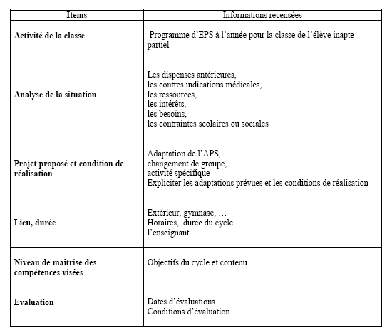
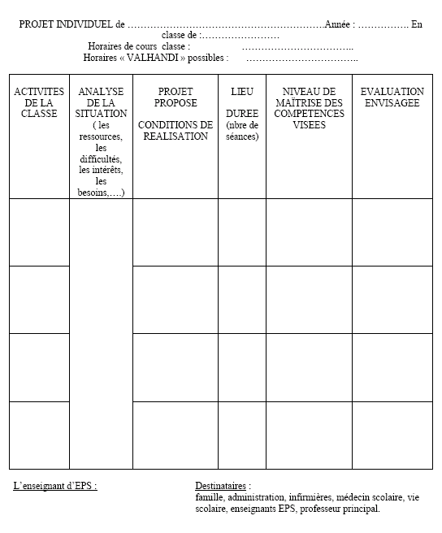

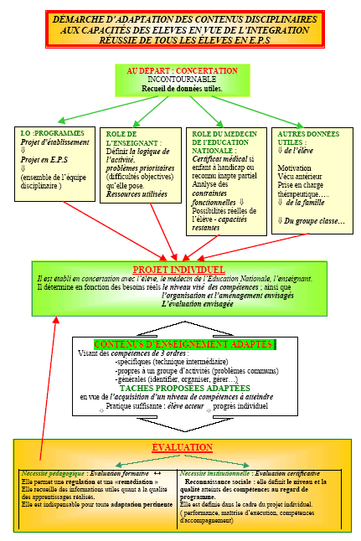

- Une proposition de pratique adaptée au lycée
Le lycée Toulouse Lautrec est un lycée-collège qui intègre dans un même projet éducatif des élèves handicapés physiques et des élèves valides.
Les mêmes finalités éducatives, les mêmes compétences disciplinaires, les mêmes carrefours d’orientation ainsi que la même préparation aux examens nationaux leur sont proposés.
L’éducation physique occupe une place importante dans ce projet. Tous les élèves bénéficient de cours d’EPS (350 élèves : 2/3 handicapés physiques, 1/3 valides). Des aides techniques (fauteuils, appareillages, prothèses) permettent l’autonomie d’action des personnes handicapées. Aucun élève n’est dispensé d’EPS, sauf les postopératoires (pour quelques semaines), et les malades (pour quelques jours).
L’équipe des 5 enseignants propose à tous les mêmes objectifs éducatifs :
Développement des capacités motrices
Accès à des domaines de la culture sportive
Capacité à organiser sa vie physique
Par la sensibilisation des élèves à une pratique raisonnée, respectant les consignes de sécurité propres à assurer la meilleure préservation de leur intégrité physique et une bonne hygiène de vie.
Pour une personne handicapée, la connaissance de ses déficiences, de ses possibilités dans le cadre d’une activité est une donnée essentielle à l’élaboration de ses projets moteurs (en accord avec le certificat médical). En outre, pour les handicapés, tous les nouveaux pouvoirs acquis en EPS sont des bénéfices qui se réinvestiront dans la vie quotidienne en rendant l’environnement plus accessible.
  - Démarche pédagogique de l’équipe enseignante.
La diversité de la population implique une expression différente de la motricité selon l’importance des déficiences :
- élèves évoluant en fauteuil à propulsion électrique, manuelle ou podale (FE, F1, F2, F3) ;
- élèves mal-marchant se déplaçant avec ou sans déambulateur, cannes, appareillage, (D1, D2, D3) ;
- élèves ayant des difficultés fonctionnelles ou des problèmes de coordination par exemple (D2, D3) ;
- élèves ayant une inaptitude à réaliser un type d’effort, de mouvement ou d’action dans un milieu précis, sans risque pour leur intégrité physique ou leur santé, mais pouvant agir sans problème comme leurs camarades dans d’autres types de situations (inaptes partiels)
- élèves valides.

Vers une EPS pour tous adaptée à chacun :
Notre objectif est l’intégration de tous nos élèves aux cours d’EPS. L’enjeu, pour nous enseignants, est de pouvoir proposer des pratiques accessibles à tous par des adaptations, des aménagements et des compensations motrices propres à favoriser l’appropriation de compétences communes à tous. L’enseignant doit tenir compte des possibilités de chacun en proposant des tâches pouvant être différenciées sans que le sens ni la logique de l’activité en soient dénaturés.
Les contenus (les formes de pratiques proposées aux élèves et à travers elles les savoirs pratiques et théoriques à s’approprier) à défaut d’être identiques sont différenciés, mais demeurent de même nature, car les modes d’expression de la motricité ainsi que les modes opératoires qui en découlent sont différents (caractère original de la pratique).
  - Exemples de traitement de certaines activités.
    - Situations de sauts en athlétisme.
Proposées à des élèves valides et en fauteuil roulant : saut en longueur pour les premiers et une épreuve adaptée ayant le même sens pour les autres (F3) ; ces derniers pratiquent sur une piste parallèle au sautoir. Il s’agit pour les élèves de construire des conduites motrices pour franchir la distance la plus longue possible après une impulsion. Les contenus sont différenciés : sauter en longueur (élèves évoluant debout) et se propulser loin avec son fauteuil.
Certaines de ces compétences sont communes à tous :
- même recherche d’accélération et de rythme dans la course d’élan pour obtenir une vitesse optimale lors de l’impulsion,
- même nécessité d’étalonner cet élan afin de déclencher avec précision les actions propulsives dans une zone d’impulsion définie,
- même recherche de transmission efficace de l’énergie propulsive selon des principes mécaniques alliant poussée longue et complète dans l’espace mais brève dans le temps,
- même souci d’orienter l’impulsion dans la direction offrant le plus de rendement (vers le haut, l’avant et dans l’axe pour le sauteur ; vers l’avant et dans l’axe pour l’élève en fauteuil).
Les modalités opérationnelles sont spécifiques à chacun :
- l’un se propulse à l’aide de ses jambes,
- l’autre par l’action dynamique de ses membres supérieurs sur les mains courantes de son fauteuil.
L’évaluation retient les mêmes critères, les barèmes pour apprécier le niveau de performance sont différenciés.

    - Situation de course avec obstacles
Exemple d’un groupe d’élèves en fauteuil (F1, F2, F3), debout (D2, D3) et valides pratiquant une séance de course d’obstacles. Les élèves parcourent la même distance avec le même nombre d’obstacles et des intervalles réguliers; les obstacles sont identiques sur un même parcours mais différents d’un parcours à l’autre : cordes posées au sol pour les fauteuils, obstacles bas d’environ 30 cm en forme de rivières pour les D2 et haies de 76 cm pour les autres.
Des compétences communes sont rendues accessibles à tous :
- créer et conserver la continuité du déplacement malgré les obstacles,
- se déplacer en rythme en conservant le même nombre d’appuis entre les obstacles (4, 6, ou 8 appuis pédestres pour les élèves debout : selon l’amplitude de la foulée, appuis dynamiques des mains sur les roues du fauteuil pour le propulser : 3 ou 4 actions des mains selon l’amplitude de la brassée),
- franchissement rasant de l’obstacle en évitant les déséquilibres.
Les contenus sont de même nature pour tous, la mise en œuvre diffère selon les modes de propulsion.
  - La gestion de l’hétérogénéité.
Afin de mieux gérer l’hétérogénéité les enseignants regroupent les classes en barrettes (toutes les 6è, les 5è,) de 3 ou 4 classes (effectifs 15 à 18 par classe), avec 3 ou 4 professeurs. Ils se réservent la possibilité de les répartir en groupes variables en fonction de la vitesse de déplacement, du vécu moteur, de la fragilité des élèves par exemple.
Cette flexibilité, qui autorise le passage d’un groupe à un autre, permet à l’élève de ne jamais être isolé ou relégué à une tâche subalterne, de se sentir mieux intégré, d’agir activement avec bénéfice sans perdre son temps, de progresser avec les autres en ressentant les mêmes émotions et le même plaisir.
L’intégration est favorisée par cinq facteurs essentiels :
- l’accessibilité des pratiques à tous grâce à un effort d’aménagement et d’adaptation des APS sans en dénaturer le sens,
- l’élaboration de contenus d’enseignement prenant en compte les possibilités de l’élève en terme de compétences,
- un travail en équipe de la part des enseignants,
- des relations étroites avec le médecin scolaire et l’infirmière,
- une complicité entre l’élève et l’enseignant scellée dans un contrat qui précise les actions et définit les objectifs à atteindre.

Conclusion.
La réussite d’une intégration dépend surtout de la volonté de l’enseignant et de l’élève à y parvenir.
S’il n’est pas toujours possible de proposer des activités accessibles à tous les handicapés moteurs et, à travers celles-ci, des compétences et des contenus de même portée éducative, il est toutefois souhaitable que l’équipe enseignante d’EPS définisse des contenus d’enseignement bénéfiques pour l’élève, afin qu’il puisse développer, comme les autres, ses propres ressources motrices.
L’équipe enseignante choisit, en fonction de la réalité du terrain, les meilleures formes de groupement des élèves, par exemple :
- regroupement de tous les élèves handicapés de l’établissement sur un même créneau horaire,
- intégration de l’élève handicapé à sa classe en alternant, en fonction des activités supports :
- une pratique en intégration dans le même groupe que ses camarades valides lorsque l’activité est accessible ou aménageable,
- une pratique d’activités spécifiques aux élèves handicapés, séparément et à coté des camarades valides, en suivant un programme dans le cadre d’un contrat personnalisé,
- passage de l’élève d’un groupe à un autre pour optimiser le temps de pratique.
Toutes les organisations sont valables si elles servent l’intérêt de l’élève et si elles contribuent au respect de son droit à l’éducation.

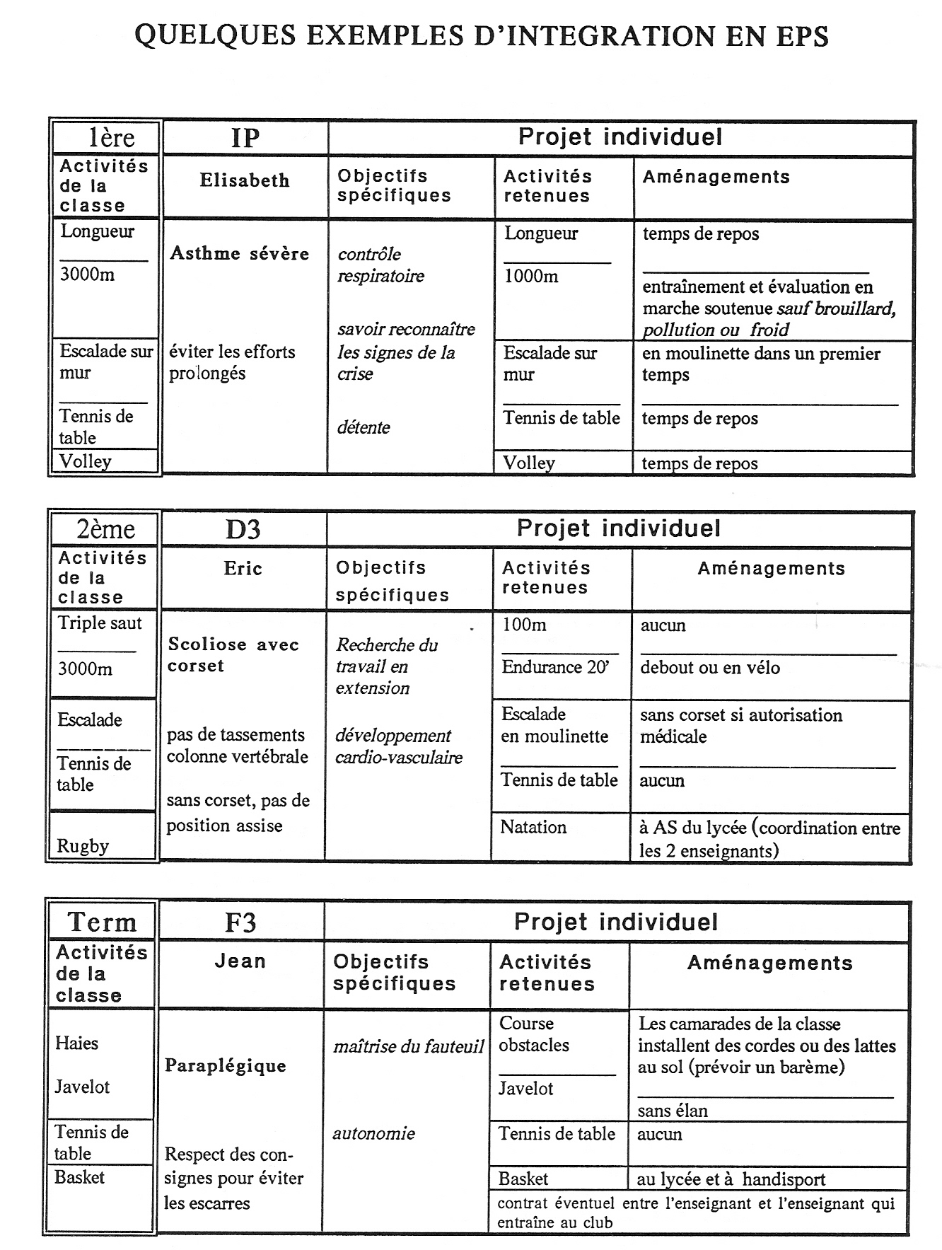

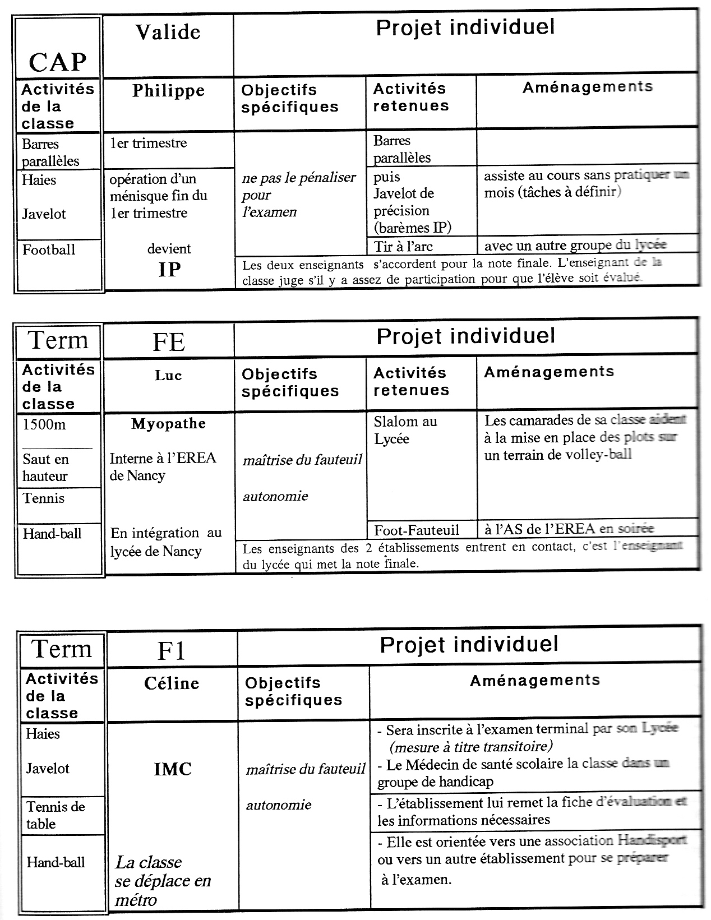

5. Etude de cas

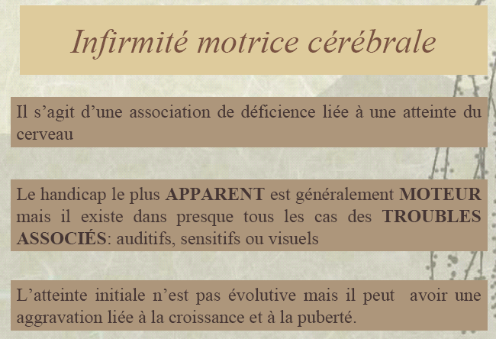

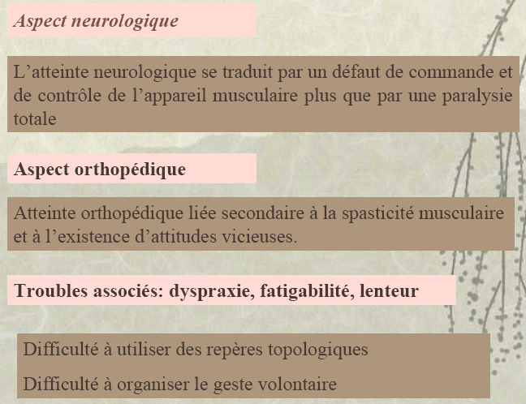

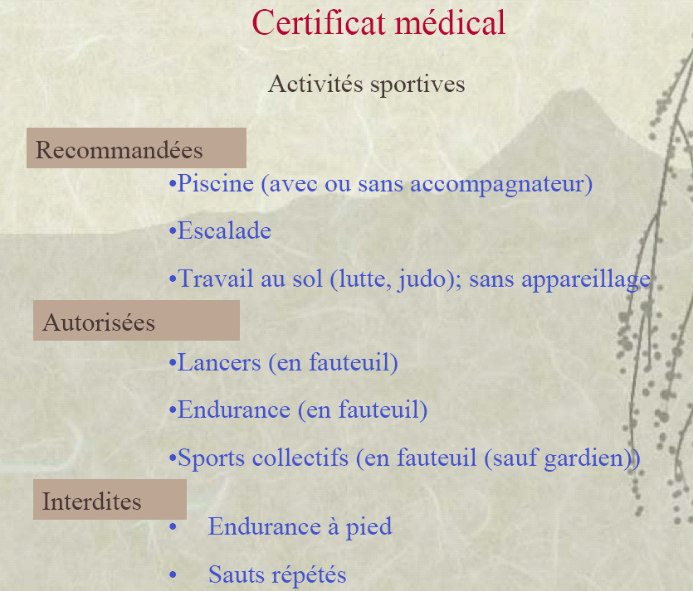

- Les raideurs sont accentuées par l'étirement passif, le froid et les émotions
- mouvements involontaires, lents, arythmiques, irréguliers et de petite amplitude
- des troubles de l'équilibre et de la marche ainsi que des troubles de la coordination des mouvements.

6. CONCLUSION

CENTRE DE REEDUCATION/ EPS /HANDISPORT :Objectif différents mais complémentaires chronologiquement.
Centre : rééduquer pour pouvoir être autonome et réintégrer la société. Invention d’APSA pour rééducation.

EPS : intégration à l’école, entretient à la suite du centre et découverte, accès à des activités d’entretient et de perfectionnement. Aménagement du règlement des apsa.

Handisport :
Apprentissage fédéral, sélection /capacité, dépassement de soi, respect de la règle.

Socle commun : bénéfices du sport /image corps, santé, confiance, suivi médical, hygiène, intégration sociale, capacité d’adaptation.

BIBLIOGRAPHIE SOMMAIRE
- Education physique et handicap moteur, Jean-Pierre GAREL, 1996, Nathan.
- Handicapés physiques et inaptes partiels, Dossier EPS N° 23, 1995.
- Déficiences motrices et handicaps, A.P.F. (17 bd Auguste Blanqui - Paris 75013).
- Difficultés handicaps intégration, Ressources 95, C.R.D.P. Val d’Oise.
- Le guide de l’adaptation et de l’intégration scolaire, J.M. Lesain-Delabarre, Nathan, 1993.
- Sports pour handicapés physiques aspects techniques, A. Bossion, F.F.H., 1986.
- Sports pour handicapés physiques, aspects médicaux, Commission médicale F.F.H., 1995.
- L’évaluation en rééducation : sport, exercice physique et handicap, Actes des sixièmes entretiens de l’Institut Garches, Arnette, Paris, 1993.
- Contre-indications à la pratique du sport pour les handicapés, D. Paillier, Actualités Sports et Médecine, N° 32, 1994.
- Enseignement de la natation aux handicapés moteurs, R. Lehman, F.F.H., 1985.
Articles de la revue EPS
- Jeux de raquettes et élèves déficients moteurs, A. Tournebize, EPS n° 251 janvier-février 1995.
- Sport Adapté : activités motrices des personnes en grandes difficultés, F. Brunet. EPS n°254 juillet-août 1995.
- Métiers du sport : activités physiques adaptées, M.C. Lafranchi EPS n° 255 septembre-octobre 1995.
- Handicapés : intégration en EPS, Ch. Dorvillé et J.P. Génolini EPS n° 257 janvier-février 1996.
- Handicapés moteurs et intégration scolaire, A. Tournebize EPS n° 259 mai-juin 1996.
- Métiers du sport et filières universitaires Activités Physiques Adaptées, J. Bilard, F. Courtine, E. Prédine, EPS n° 261 septembre-octobre 1996.
- Handicapés : insertion dans les clubs et les A.S., J.P. Génolini et B. Robert EPS n° 264 mars-avril 1997.
- Dispensés : de l’inaptitude totale à l’inaptitude partielle, A. Devoize, EPS n° 264 mars avril 1997.

